муниципальное дошкольное образовательное учреждение
«Детский сад № 285 Красноармейского района Волгограда»
МОУ Детский сад № 285
400082, Россия, г. Волгоград, ул. Российская, 3а.
Тел.62-04-52 (факс), 62-04-50, E-mail: dou285@volgadmin.ru
ОГРН 1033401198698, ИНН 3448019271, КПП 344801001

Сценарий мастер – класса «Изготовление дидактической игры «Цветные скрепочки»

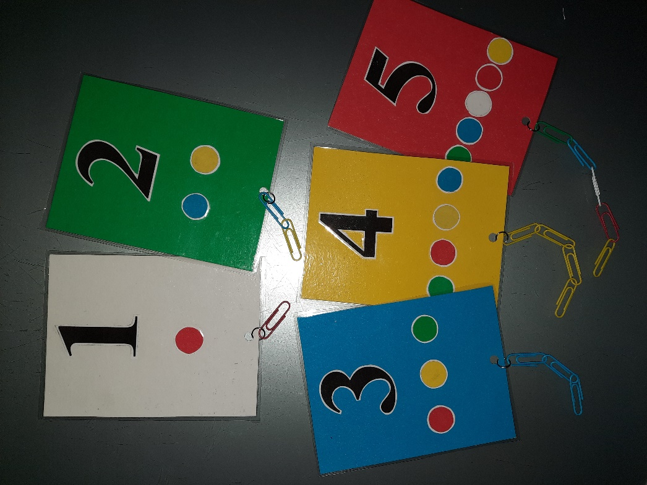

Автор:
Матвеева Наталья Викторовна,
МОУ Детский сад № 285,
воспитатель
Сценарий мастер-класса
«Изготовление дидактической игры «Цветные скрепочки»

Материал: картон красного, зеленого, белого, желтого, синего цветов; цифры от 1 до 5; металлические колечки; скрепки канцелярские красного, зеленого, белого, желтого, синего цветов; ножницы; клей.

План проведения мастер-класса.

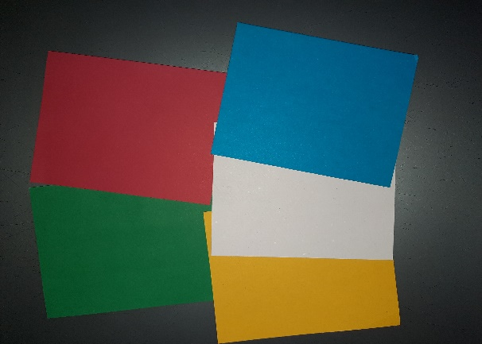
1.Вырезаем прямоугольники 10*13 см из картона белого, красного, зеленого, синего, желтого цветов.

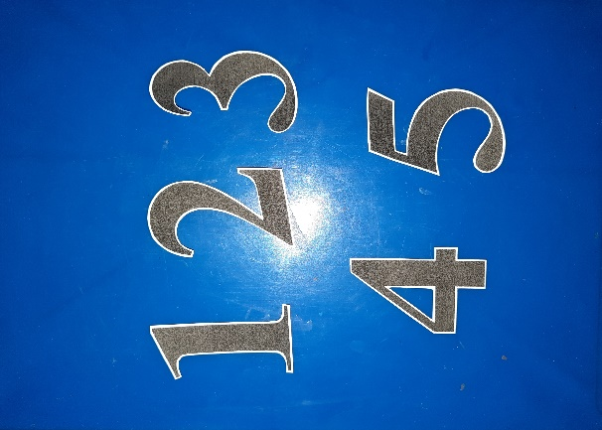
2. Вырезаем цифры от1 до 5.

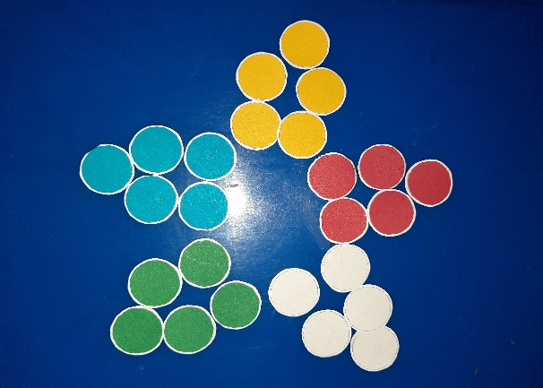
3. Вырезаем круги белого, красного, зеленого, синего, желтого цветов диаметром 1,5 см.

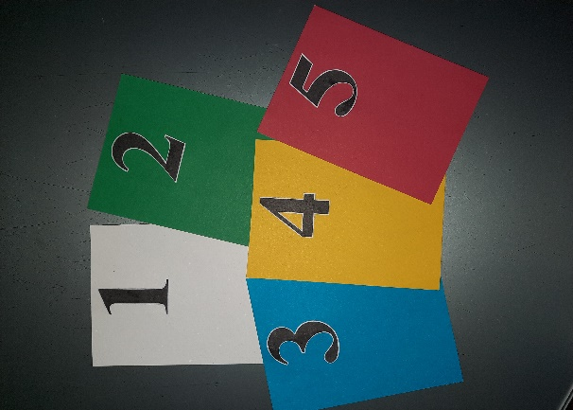

4. Наклеиваем цифры от 1 до 5 на прямоугольники.

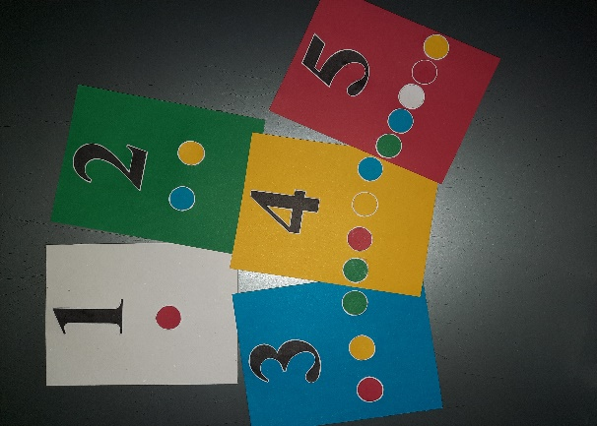

5. Наклеиваем под цифры круги разных цветов: количество кругов соответствует цифре.

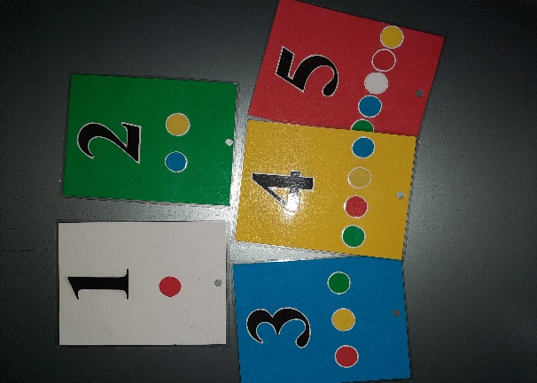

6. Ламинируем цветные карточки.
7. Дыроколом делаем отверстия для металлических колечек.

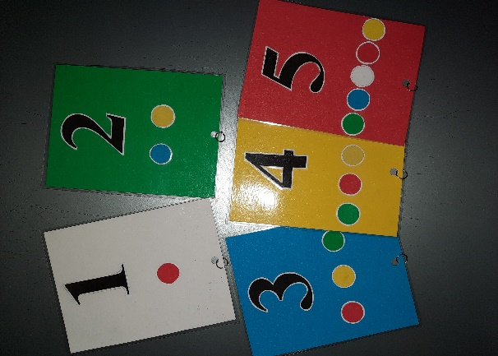

8. Вставляем в отверстия металлические колечки, к которым будут крепится скрепки.

Дидактическая игра готова.

Дидактическая игра «Цветные скрепочки»

Игра предназначена для детей 3-5 лет.
Цели игры: Закрепить знания детей цифр от 1 до 5. Формировать умение детей соотносить количество и цвет скрепок с цифрой и цветом карточки или кругов. Упражнять детей в навыках счета от 1 до 5 в прямом и обратном счете. Развивать мелкую моторику рук. Закрепить знания о цветах: белый, красный, зеленый, желтый.
Материал: карточки красного, зеленого, белого, желтого, синего цветов; разноцветные канцелярские скрепки.
Ход игры: Воспитатель раздает детям цветные карточки или дети сами их выбирают (при этом карточки лежат цветной стороной вниз).
Вариант 1. Воспитатель предлагает детям отсчитать скрепки того цвета, какого цвета карточка и то количество скрепок, которое соответствует цифре на карточке. Дети прикрепляют все скрепки к карточке.
Вариант 2. Воспитатель предлагает детям отсчитать скрепки того цвета, какого цвета круги под цифрой и то количество скрепок, которое соответствует цифре на карточке. Дети прикрепляют все скрепки к карточке.
Вариант 3. Воспитатель предлагает ребенку положить на стол карточки с цифрами от 1 до 5, затем посчитать в прямом и обратном счете.

